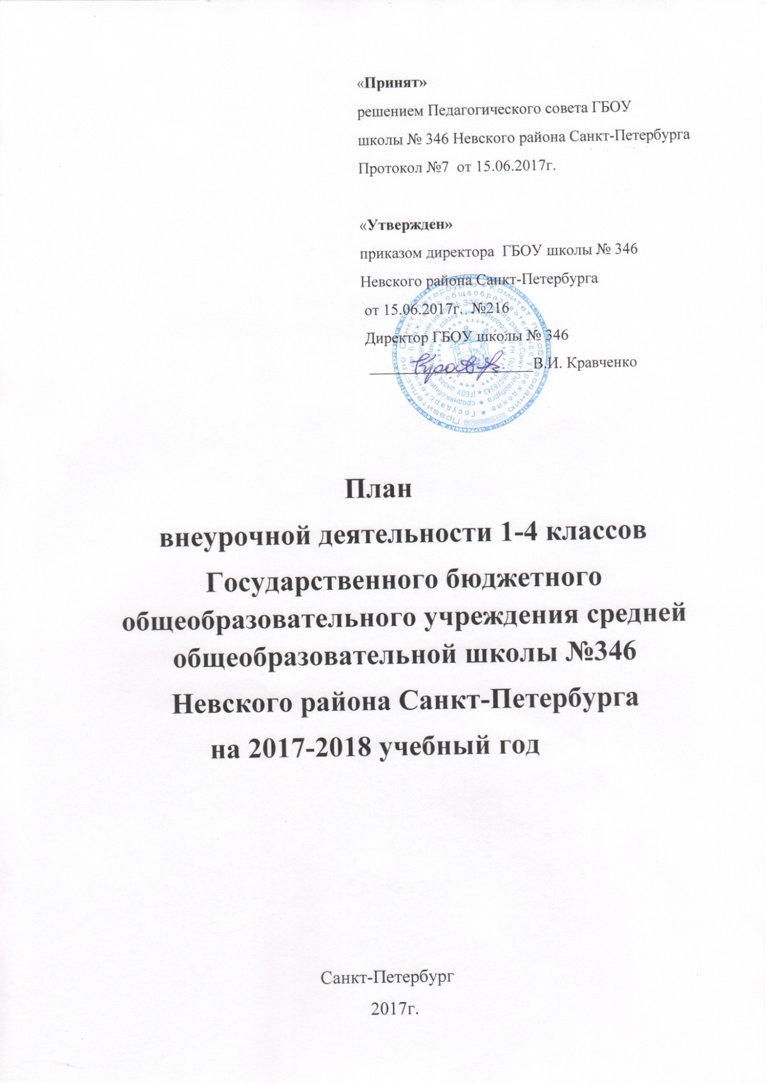

Пояснительная записка
План внеурочной деятельности ГБОУ школы №346 обеспечивает введение в действие и реализацию требований Федерального государственного образовательного стандарта начального общего образования, определяет максимальный объём нагрузки обучающихся в рамках внеурочной деятельности, состав и структуру направлений, форм внеурочной деятельности.
Нормативно-правовая база введения внеурочной деятельности
1.Закон Российской Федерации «Об образовании в РФ» от 29.12.2012г. №273-ФЗ
(с изменениями).
2.Федеральный государственный стандарт начального общего образования (Приказ Минобрнауки РФ от 06.10.2009 № 373 об утверждении и введении в действие ФГОС НОО)
(с изменениями).
3.Инструктивно-методическое письмо Комитета по образованию от 21.05.2015 №03-20-2057/15-0-0 Об организации внеурочной деятельности при реализации федеральных государственных стандартов начального общего и основного общего образования в образовательных организациях Санкт-Петербурга.
4.Постановление Федеральной службы по надзору в сфере защиты прав потребителей и благополучия человека и Главного государственного санитарного врача Российской Федерации от 29.12.2010 №189 «Об утверждении СанПиН 2.4.2.2821-10 «Санитарно-эпидемиологические требования к условиям и организации обучения в общеобразовательных учреждениях» (с изменениями).
Внеурочная деятельность является неотъемлемой частью системы обучения в начальной школе по ФГОС НОО, осуществляется в формах отличных от классно-урочной и направленной на достижение планируемых результатов освоения основной образовательной программы.
Цели внеурочной деятельности на ступени начального образования:
- создание условий для проявления и развития ребёнком своих способностей, постижения духовно-нравственных ценностей и культурных традиций;
- воспитание и социализация личности.
Внеурочная деятельность в начальной школе позволяет решить целый ряд важных задач:
-обеспечить благоприятную адаптацию ребёнка в школе;
-оптимизировать учебную нагрузку обучающихся;
- улучшить условия для развития ребенка;
-учесть возрастные и индивидуальные особенности обучающихся;
-развить позитивное отношение к базовым общественным ценностям (человек, семья, Отечество, природа, мир, знания, труд, культура)
Цели и задачи внеурочной деятельности ориентированы на становление личностных характеристик выпускника начальной школы, сформулированных в Стандарте.
Внеурочная деятельность организуется по следующим направлениям развития личности: спортивно-оздоровительное, духовно-нравственное, социальное, общеинтеллектуальное, общекультурное; в том числе через такие формы, как экскурсии, кружки, «круглые столы», соревнования, общественно-полезные практики, олимпиады и другие.
Виды внеурочной деятельности:
-игровая;
-познавательная;
-проблемно-ценностное общение;
-досугово-развлекательная деятельность;
-художественное творчество;
- трудовая;
-спортивно-оздоровительная;
-социальное творчество.
Направления и виды внеурочной деятельности не являются жестко привязанными друг к другу и единственно возможными составляющими. Каждое из обозначенных направлений можно реализовать, используя любой из предлагаемых видов деятельности в отдельности и комплексно.
Характеристика направлений внеурочной деятельности:
Спортивно-оздоровительное направление
Формирование основ здорового и безопасного образа жизни у обучающихся начальной школы является одной из приоритетных задач. Это направление в нашей школе представлено в 1-4 классах занятиями: «Подвижные игры» (2-4 классы), «Ритмика» (1 классы). Приобретенные на уроках физической культуры знания, умения и навыки закрепляются в системе самостоятельных форм физическими упражнениями (физминутками, подвижными играми во время динамических пауз между уроками, прогулками) и конечно занятиями «Подвижные игры», на которых предусмотрены соревнования, эстафеты, физкультурные праздники с участием родителей. Взаимодействие урочной и внеурочной деятельности в спортивно-оздоровительном направлении способствует усилению оздоровительного эффекта. Внеурочная деятельность увеличивает пространство, в котором обучающиеся могут развивать свою творческую, познавательную и физическую активность, реализовать свои лучшие личностные качества.

Духовно-нравственное направление
По этому направлению разработана программа «Люби и знай свой город» для 1-4 классов. Богатый материал по истории нашего города и его культуре дает возможность развивать в ребенке интеллект, воспитать в нем духовность, формировать восприятие проблем экологии и культуры на примере Петербурга как города, являющегося достоянием мировой культуры. Формирование первоначальных представлений о Великом городе, его красивейших ансамблях, музеях, о правилах поведения петербуржцев, о некоторых традициях Петербурга, о важных исторических страницах города является актуальной задачей данной программы. Данная программа предусматривает проведение как регулярных занятий (классных часов), так и нерегулярных занятий (тематических дней, недель), использование интенсивной технологии обучения (проведение четырехчасовой экскурсии в месяц).
Социальное направление
Это направление в 1-3 классах представлено программой занятий «Умелые ручки», в 4 классах – программой «Флористика».
Данное направление тесно связано с такими видами деятельности как социальное творчество, волонтёрская деятельность, трудовая деятельность; знакомство с декоративно-прикладным искусством и др. с учетом имеющихся в распоряжении ресурсов ОУ. Эти виды деятельности должны учить детей самостоятельности в организации индивидуальной, групповой и коллективной деятельности. На занятиях «Флористика» дети учатся общаться с природой, понимать и оценивать её красоту, бережно относиться к природе; прививается интерес к естественным наукам, развиваются творческие способности детей и их творческое воображение.
Общекультурное направление
Это направление реализуется через занятия «В гостях у сказки» – в 1-2 классах, «Я-человек» в 3-4 классах. Общекультурное направление включает в себя широкий спектр видов деятельности, связанных с искусством: разными видами художественного творчества и постановкой спектаклей на занятиях «В гостях у сказки».
Задача каждого педагога воспитать у ребенка способность наслаждаться искусством, развить эстетические потребности, эстетический вкус. Проблема формирования сознательного гражданина с прочными убеждениями стоит во главе угла идейного, нравственного воспитания и является основой программы «Я-человек». Без усвоения норм взаимоотношений невозможно формирование социальной активности, в процессе развития которой происходит расширение понятия своего места в системе отношений «я и мои сверстники», «я и взрослые», «я и общество». Занятия по данной программе проводятся в форме классных часов, тренингов, игровых занятий, экскурсий, заочных путешествий, позволяющих школьникам приобрести опыт нравственного поведения: для первого класса - ориентация на приобретение детьми социальных знаний; для 3 классов происходит формирование ценностного отношения к социальной реальности; для 4-го класса приобретается опыт самостоятельного общественного действия.

Ощеинтеллектуальное направление
Общеинтеллектуальное направление базируется на организации научно-познавательной и проектной деятельности обучающихся. Это направление представлено в модели внеурочной деятельности занятиями «Развитие познавательных способностей обучающихся» в 3 классах, «Я- человек» -в 1-2х классах и «Юный художник»- в 4–х классах . Формы проведения самые различные: познавательные беседы, инсценирование сюжетов, детские исследовательские проекты, интеллектуальные марафоны, игры-миниатюры, ролевые игры. Педагогам рекомендуется организовывать работу обучающихся с воспитывающей информацией, предлагая им обсуждать её, высказывать своё мнение, вырабатывать по отношению к ней свою позицию.
Воспитательные результаты внеурочной деятельности могут быть трёх уровней:
1-й уровень- приобретение обучающимися социальных знаний, форм поведения в обществе.
2-й уровень – обучающийся ценит общественную жизнь: формипрование позитивных отношений обучающегося к базовым ценностям общества (человек, семья, Отечество, мир, природа, знания, труд, культура).
3-й уровень - обучающийся самостоятельно действует в общественной жизни.
План внеурочной деятельности является механизмом реализации ООП НОО, обеспечивает учет индивидуальных особенностей, потребностей обучающихся и их родителей через организацию внеурочной деятельности.
Объем внеурочной деятельности обучающихся до 675 часов за четыре года обучения (5 часов в неделю). Составлено отдельное расписание для каждого класса по внеурочной деятельности. Занятия проводятся учителями через 1 час работы ГПД (с 14.00 до 14.40, если в расписании уроков 4 урока), (с 15.00-15.40, если в расписании 5 уроков). В 1-х классах занятие -35минут, во 2-4 классах -40 минут.

План внеурочной деятельности
на 2017/2018 учебный год

Направление развития личности | Наименование рабочей программы | Количество часов в неделю |  |  |  |  | Всего  часов
 |  | 1к. | 2кл. | 3кл. |  | 4кл.
Спортивно-оздоровительное | «Ритмика» | 1 | - | - |  | - | 1
 | «Подвижные игры» | - | 1 | 1 |  | 1 | 3
Духовно- нравственное | «Люби и знай свой город» | 1 | 1 | 1 |  | 1 | 4
Социальное | «Флористика» | - | - |  | - | 1 | 2
 | «Умелые ручки» | 1 | 1 |  | 1 | - | 3
Общеинтеллектуальное | «РПС» (развитие познавательных способностей учащихся. | - | - |  | 1 | - | 1
 | «Я-человек» | 1 | 1 |  | - | - | 2
 | «Юный художник» | - | - |  | - | 1 | 1
Общекультурное | «Я-человек» | - | - |  | 1 | 1 | 2
 | «В гостях у сказки» | 1 | 1 |  | - | - | 2
Итого: |  | 5 | 5 | 5 |  | 5 |  | 20

План внеурочной деятельности
на 2017/2018 учебный год

Направление развития личности | Наименование рабочей программы | Количество часов в год |  |  |  |  | Всего  часов
 |  | 1к. | 2кл. | 3кл. |  | 4кл.
Спортивно-оздоровительное | «Ритмика» | 33 | - | - |  | - | 33
 | «Подвижные игры» | - | 34 | 34 |  | 34 | 102
Духовно- нравственное | «Люби и знай свой город» | 33 | 34 | 34 |  | 34 | 135
Социальное | «Флористика» | - | - |  | - | 34 | 34
 | «Умелые ручки» | 33 | 34 |  | 34 | - | 101
Общеинтеллектуальное | «РПС» (развитие познавательных способностей учащихся. | - | - |  | 34 | - | 34
 | «Я-человек» | 33 | 34 |  | - | - | 67
 | «Юный художник» | - | - |  | - | 34 | 34
Общекультурное | «Я-человек» | - | - |  | 34 | 34 | 68
 | «В гостях у сказки» | 33 | 34 |  | - | - | 67
Итого: |  | 165 | 170 | 170 |  | 170 |  | 675

План внеурочной деятельности. 1 классы.
Направления внеурочной деятельности | Состав и структура направлений внеурочной деятельности | Формы организации | Объем внеурочной деятельности, часов
 |  |  | в неделю | В год
Спортивно-оздоровительное | « Ритмика» | занятия | 1 | 33
Духовно-нравственное | « Люби и знай свой город» | занятия: беседы, экскурсии, проекты. | 1 | 33
Социальное | «Умелые ручки» | занятия: проекты, беседы, благотворительная практика, общественно полезная практика, выставки работ. | 1 | 33
Общеинтеллектуальное | «Я-человек» | занятия: беседы, игры, проекты, викторины. | 1 | 33
Общекультурное | «В гостях у сказки» | занятия: беседы, экскурсии в школьную и районную библиотеки, проекты, спектакли. | 1 | 33
ИТОГО: |  |  | 5 | 165

План внеурочной деятельности. 2 классы.
Направления внеурочной деятельности | Состав и структура направлений внеурочной деятельности | Формы организации | Объем внеурочной деятельности, часов
 |  |  | в неделю | В год
Спортивно-оздоровительное | «Подвижные игры» | занятия | 1 | 34
Духовно-нравственное | « Люби и знай свой город» | занятия: беседы, презентации, проекты, экскурсии. | 1 | 34
Социальное | «Умелые ручки» | занятия: беседы, благотворительные акции, проекты, общественно-полезная практика | 1 | 34
Общеинтеллектуальное | «Я-человек» | занятия: беседы, игры, проекты, викторины. | 1 | 34
Общекультурное | «В гостях у сказки» | занятия: беседы, экскурсии в школьную и районную библиотеки, выставки, проекты, спектакли. | 1 | 34
ИТОГО: |  |  | 5 | 170

План внеурочной деятельности. 3 классы.
Направления внеурочной деятельности | Состав и структура направлений внеурочной деятельности | Формы организации | Объем внеурочной деятельности, часов
 |  |  | в неделю | В год
Спортивно-оздоровительное | « Подвижные игры» | занятия | 1 | 34
Духовно-нравственное | «Люби и знай свой город» | занятия: беседы, проекты, экскурсии по городу. | 1 | 34
Социальное | «Умелые ручки» | занятия: сбор природного материала, выставка работ, проекты | 1 | 34
Общеинтеллектуальное | РПС (развитие познавательных способностей) обучающихся | занятия: беседы, игры, проекты. | 1 | 34
Общекультурное | «Я-человек» | занятия: беседы, игры, проекты, викторины. | 1 | 34
 | ИТОГО: |  | 5 | 170

План внеурочной деятельности 4 классов
Направление внеурочной деятельности | Состав и структура направлений внеурочной деятельности | Формы организации | Объём внеурочной деятельности, часов
 |  |  | в неделю | в год
Спортивно-оздоровительное | «Подвижные игры» | занятия | 1 |  | 34
Духовно-нравственное | «Люби и знай свой город» | занятия: беседы, проекты, экскурсии по городу. | 1 | 34
Социальное | «Флористика» | занятия: сбор природного материала, выставка работ, проекты | 1 |  | 34
Общеинтеллектуальное | « Юный художник» | занятия: проекты, выставка работ. | 1 | 34
Обшекультурное | «Я-человек» | занятия: беседы, игры, проекты, викторины. | 1 |  | 34
Итого: |  |  | 5 |  | 170

